E₂O – Ergonómiai ötlet-pályázat – 2018

E₂O
Adatlap és nyilatkozat

A Magyar Ergonómiai Társaság pályázatot hirdet „E₂O – Ergonómiai ötlet-pályázat – 2018” címmel. A pályázat célja, hogy olyan termékeket jutalmazzon elismeréssel, melyek a mindennapi életünket könnyebbé, kényelmesebbé, biztonságosabbá teszik, valamint egészségünk megőrzését szolgálják. A pályázat beadási határideje 2018. június 30.

Pályázó/pályázók neve:
Szöveg beírásához kattintson ide.
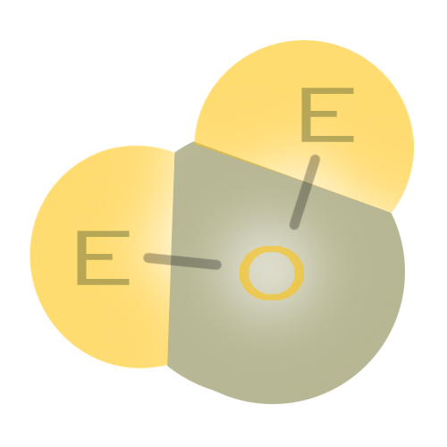
Pályázat címe:
Szöveg beírásához kattintson ide.

Kapcsolattartó neve és elérhetőségie:
Név:
Szöveg beírásához kattintson ide.

Tel.:
Szöveg beírásához kattintson ide.

E-mail:
Szöveg beírásához kattintson ide.

Pályázat/termék rövid leírása (max. 250 karakter):
Szöveg beírásához kattintson ide.

Elfogadom a hirdetményben (sajtóban megjelenő információk, pályázat honlapján megjelenő információk) szereplő pályázati feltételeket.
Hozzájárulok, hogy a benyújtott pályázatot a bírálóbizottság megismerje és értékelje, valamint hozzájárulok a pályázati eredmények közzétételéhez.
Hozzájárulok, hogy pályázati eredményeimet, pályamunkámat a pályázatkiíró a sajtóban megjelentethesse.
Hozzájárulok, hogy a pályázatkiíró a beérkezett pályázatok tartalmát reklámcélokra felhasználja.
Hozzájárulok, hogy a pályázatkiíró a pályamunkák értékelése után pályamunkámat a nagyközönség számára bemutassa.
Elfogadom, hogy a pályázattal kapcsolatban nem vagyok jogosult semmilyen költségkompenzációra, illetve költségtérítésre.
Kijelentem, hogy pályázatom nem sért szerzői jogokat.
Kijelentem, hogy pályázatom eredeti, önálló alkotás.
A pályázatom/pályázatunk feltételeit elfogadom/elfogadjuk.

Dátum:Szöveg beírásához kattintson ide.
Pályázó/pályázók aláírása:

Szöveg beírásához kattintson ide. ………………………………………
Név Aláírás

Szöveg beírásához kattintson ide. ………………………………………
Név Aláírás

